TORTA CREMOSA ALLE PESCHE
Morbida e cremosa, ho preso spunto dal cheese cake in più ho aggiunto la frutta, il risultato è ottimo!
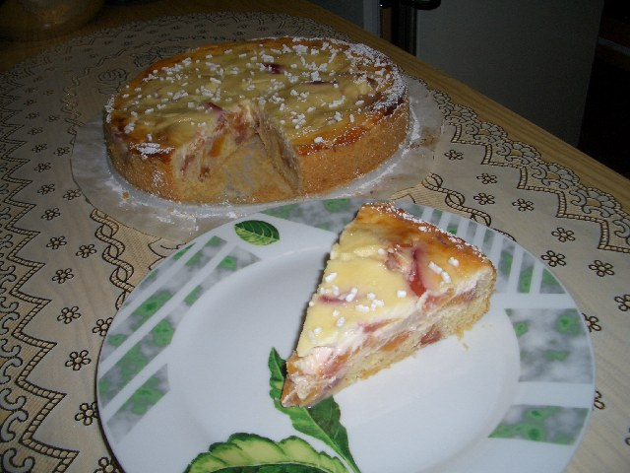
Difficoltà
Facile
Ingredienti per 8 porzioni
- gr. 50 di burro
- gr. 30 di olio
- 1 uovo e un tuorlo
- 3 cucchiai di zucchero
- gr. 150 di farina
- 1 cucchiaino colmo di lievito
per il ripieno:
- 3 pesche grandi
- 2 uova
- 2 cucchiai di zucchero
- 6 amaretti morbidi
- 2 yogurt greco
- gr. 150 di ricotta
- 4 cucchiai di liquore amaretto
- gr. 50 cioccolato fondente a pezzetti (facoltativo)
Preparazione
Montare il burro con olio e lo zucchero,
aggiungere l'uovo intero e il tuorlo, la
farina e il lievito, versare l'impasto
nella tortiera a cerniera apribile,
foderata di carta forno, facendo salire l'impasto sulle pareti, sbriciolare gli amaretti sopra la pasta e il cioccolato a pezzetti, unire le pesche
tagliate a fettine, sbattere le uova con
la ricotta, lo yogurt, il liquore e lo zucchero, versatelo sopra le pesche e
infornate a 180°per circa 40 minuti,
lasciatela intiepidire prima di sformarla, tenerla al fresco e gustare il giorno dopo.

